Fecha: lunes 19 de diciembre 2016
Boletín de Prensa Nº 280

ALCALDE DE PASTO RECONOCIDO COMO EL MEJOR ALCALDE DE CIUDADES CAPITALES DEL PAÍS

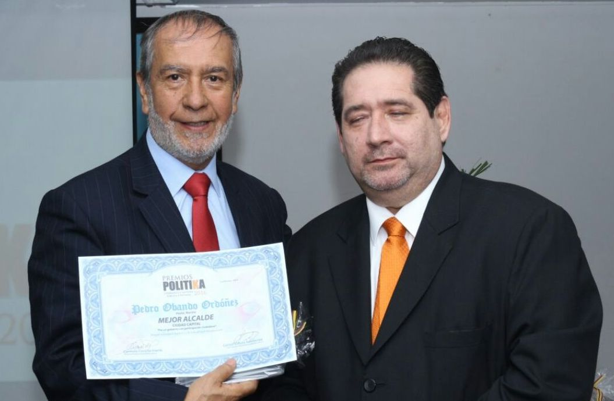

El portal informativo politika.com.co entregó reconocimientos a los mejores gobernantes y funcionarios públicos del país, que han contribuido con el fortalecimiento de la administración pública y le apuestan a una visión de Estado desde las regiones. Uno de esos reconocimientos fue para el alcalde de Pasto Pedro Vicente Obando Ordóñez, destacado como el mejor alcalde de ciudades capitales del país.

De acuerdo con los organizadores de esta gala que se cumplió en el Club Militar de la capital de la República, el alcalde de Pasto se hizo merecedor del galardón por impulsar un gobierno con participación ciudadana, lo que ha demostrado no solo con la construcción participativa de su Plan de Desarrollo “Pasto Educado Constructor de Paz”, sino también por el estilo de gobierno que ha impuesto, abierto y que concerta con la comunidad sus iniciativas.

En esta misma gala que fue denominada PREMIO POLITIKA.COM: LIDERAZGO, GESTIÓN PÚBLICA Y PRIVADA, fueron reconocidos también como el mejor gobernador a Luis Pérez Gutiérrez, mandatario seccional de Antioquia, mejor gestión a Clara Luz Roldán directora de Coldeportes, así como a los alcaldes de Mompox y Soledad, lo mismo que los directores de la Policía Nacional y del ICBF entre otros.

El portal Polítika.com.co nació hace dos años y en la actualidad registra la visita diaria de por lo menos 150 mil usuarios que consultan a diario sus notas periodísticas, crónicas y reportajes. Está constituido por un equipo profesional interdisciplinario en cabeza del periodista Carmelo Castilla, quien ha liderado la construcción de un modelo comunicacional, orientado a edificar la paz desde las regiones, a partir de su riqueza humana y natural, que a las puertas del año 2017, será vital en la hoja de ruta trazada por el Gobierno del presidente Juan Manuel Santos de dar vida al posconflicto, tras la firma del Acuerdo Final con las Farc.

http://politika.com.co/desde-el-club-militar-politika-com-co-galardono-a-los-mejores-servidores-publicos-de-colombia/

Somos constructores de paz

ALCALDÍA DE PASTO REPORTA DISPONIBILIDAD DE COMBUSTIBLE EN LAS 47 ESTACIONES DE SERVICIO DEL MUNICIPIO

La Subsecretaria de Control de la Secretaría de Gobierno Municipal Nilsa Villota Rosero, explicó que gracias a las medidas adoptadas por la Alcaldía de Pasto en los últimos meses, las 47 estaciones de servicio ubicadas en la ciudad cuentan con combustible.

La funcionaria recordó que desde marzo del año en curso se intensificaron los controles frente a la distribución y compra de combustible. “Damos un parte de tranquilidad a la comunidad, tenemos promediado el consumo diario en el municipio con respecto a gasolina y ACPM”.

Así mismo señaló que luego de una auditoría de la Dirección Nacional de Hidrocarburos hace tres semanas, la entidad nacional felicitó a la Alcaldía de Pasto por las estrategias implementadas para mantener la normalidad en el abastecimiento.

Finalmente dio a conocer el sistema de control y venta de las 47 estaciones de servicio georeferenciadas, que se ubicó en la página web de la Alcaldía de Pasto www.pasto.gov.co que permite al ciudadano conocer la información de existencias de gasolina y ACPM en el municipio.

Quienes ingresen a este portal podrán verificar además de los datos de ubicación y dirección, con color verde, las estaciones que aún cuentan con combustible, y en color azul, aquellas que ya se aproximan a terminar sus existencias.

Somos constructores de paz

REDUCIR TASA DE BAJO PESO AL NACER, COMPROMISO DEL CUARTO CONSEJO DE POLÍTICA SOCIAL DEL MUNICIPIO DE PASTO

En la cuarta sesión del Consejo de Política Social del Municipio de Pasto, presidido por el Alcalde Pedro Vicente Obando Ordóñez, se presentó el proyecto que se ejecutará desde la Administración Municipal, relacionado con la reducción de la cifra de bajo peso al nacer en los niños y niñas con alto grado de vulnerabilidad.

La jornada contó con la presencia del gabinete, representantes de entidades de control y atención, así como veedurías del sector salud.

La iniciativa que se desarrollará con la participación de las dependencias de la Administración Municipal e instituciones involucradas, le apuesta a diferentes estrategias para mejorar el acceso y calidad de los servicios de salud sexual y reproductiva, fortalecer la movilización social entorno a la prevención del bajo peso al nacer, implementar acciones para mejorar el estado nutricional y movilizar al sector educativo frente a la prevención del bajo peso al nacer.

El Alcalde Pedro Vicente Obando Ordóñez, indicó que el tema abordado en esta oportunidad es muy sensible para la sociedad. “Estos niños son una preocupación ya que nacen con una desventaja ante los demás, por eso aunamos esfuerzos para ayudar a prevenir esta situación de bajo peso al nacer que es el resultado de los embarazos prematuros y el nacimiento de niños pretérmino. Trabajaremos para bajar los índices de 10% a 6%, con el compromiso de todas las secretarías”, destacó.

Estela Cepeda Vargas, integrante de las veedurías de salud, dijo que la capital de Nariño tiene el indicador más alto a nivel nacional de bajo peso al nacer. “Se destaca que este es un proyecto que hace parte del Plan de Desarrollo Municipal, lo que lo convierte en una política de Estado. No es justo que los niños nazcan desnutridos, eso es de lesa humanidad; tenemos que darles la oportunidad para que estos pequeños nazcan grandes y sean felices”.

La médica patóloga recordó que “en el año 2014, nacieron en Pasto 5 mil niños vivos de los cuales 500 resultaron con bajo peso, lo que equivale al 10%. Tenemos una meta alta pero vamos trabajar en conjunto, porque si logramos bajar un solo punto, estaríamos salvando a 50 niños”, subrayó.

Información: Secretaria de Bienestar Social, Karol Eliana Castro Botero. Celular: 3132943022

Somos constructores de paz

CRONOGRAMA PRE-CABILDOS EN CORREGIMIENTOS DEL MUNICIPIO DE PASTO

La Secretaría de Desarrollo Comunitario de Pasto continúa el ejercicio de planeación local y presupuesto participativo con los pre-cabildos que se realizará en dos sectores de la ciudad.

Es fundamental la partición de los ediles, edilesas, Juntas de Acción Comunal, dirigentes comunitarios y habitantes, a efectos de concertar y priorizar los proyectos y presupuesto en beneficio de los pobladores de cada sector.

FECHA | COMUNA | LUGAR | HORA
Martes 20 de diciembre | Comuna 6 (reunión con todos los secretarios de la administración) | I.E.M LIBERTAD | 5:00 pm – 7:00 pm
Miércoles 21 de diciembre | Comuna 10 | CIUDADELA DE LA PAZ | 5:00 pm – 7:00 pm

Información: Secretaria de Desarrollo Comunitario, Paula Andrea Rosero Lombana. Celular: 3017833825

Somos constructores de paz

SE GRADÚAN 105 NIÑAS Y NIÑOS DE LOS CENTROS DE DESARROLLO INTEGRAL – CDI

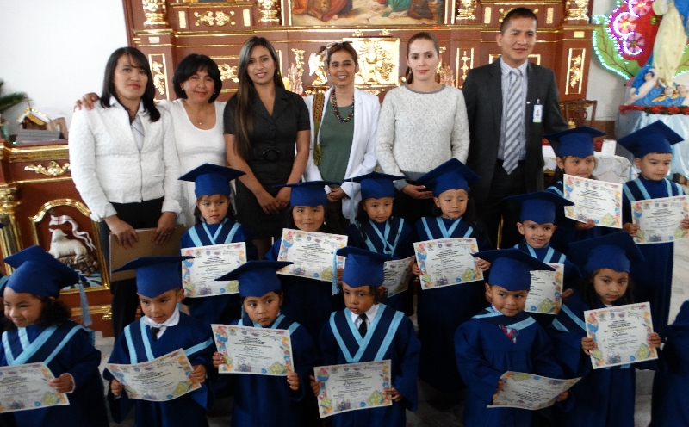

Un total de 105 niñas y niños de los cinco Centros de Desarrollo Integral – CDI de Tescual, Juanoy, Las Palmas, Tamasagra y Popular, que atiende la Secretaría de Bienestar Social de la Alcaldía de Pasto, se graduaron luego de culminar su último nivel y ahora podrán continuar con su educación formal.

Los graduados hacen parte del proyecto ‘Nutrición y Afecto’, que beneficia en la actualidad a 375 pequeños quienes reciben asistencia pedagógica, psicosocial, terapéutica, nutricional, artística y deportiva, junto con sus familias, para el fortalecimiento de factores protectores.

La Secretaria de Bienestar Social Karol Eliana Castro Botero, informó que durante esta semana, la Alcaldía de Pasto entregará un kit escolar completo a los graduados, con el propósito de incentivar y apoyar a las familias para que sus hijos continúen su proceso educativo.

Los Centros de Desarrollo Integral – CDI, funcionan mediante un convenio suscrito entre la Administración Municipal y el Instituto Colombiano de Bienestar Familiar ICBF.

Información: Secretaría de Bienestar Social, Karol Eliana Castro Botero, Celular 3132943022

Somos constructores de paz

Oficina de Comunicación Social
Alcaldía de Pasto

